Дружба в подлиннике
В главном помещении музея в Доме Любощинских-Вернадских на Зубовском бульваре сейчас работает выставка, посвящённая трём юбилярам этого года – «Чехов, Бунин, Куприн: судьбы скрещения», открывшаяся на прошлой неделе в день 150-летнего юбилея Ивана Бунина.

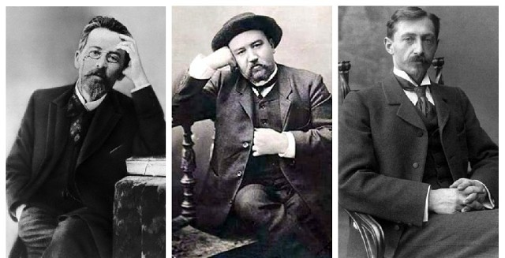
А.П. Чехов А.И. Куприн И.А. Бунин

– Никто из писателей той эпохи не стоял так близко друг к другу, как эти трое, – говорит Эрнест Орлов, куратор выставки, устроенной, чтобы и проследить, как же жили, общались, оценивали друг друга едва ли не главные русские авторы прошлого века. Тут почти нет «вещей» – только фото, книги, рисунки, письма, в которые надо всматриваться и часто вчитываться, разбирая почерка гениев и невольно погружаясь так в эпоху.
«Многоуважаемый Антон Павлович! Если у вас есть свободное время, чтоб хоть раз обратить внимание на такого господина, как я – обратите, пожалуйста» – написал в Ялту 20-летний автор «Орловского вестника» Иван Бунин в 1890. «Дорогой Иван Алексеевич, рад служить вам, хотя я плохой критик и часто ошибался…» – это ответ трудно разбираемым почерком на листочке, отправленном Чеховым из Ялты в Елец.
К 1901 году местом притяжения для франтоватого, такого же, как на фото под стеклом, Бунина, уже набирающего известность писателя и для его пышногривого приятеля Куприна становится Белая дача в Ялте – там живёт Чехов, кумир и учитель обоих. Некогда журналист, Куприн под творческим руководством Антона Павловича пишет тут один за другим рассказы, а вот этот оттиск первой странице рассказа «В цирке» – дарит Чехову. Бунина, как давнего чеховского знакомого, оставляют тут вдвоём с матерью писателя, пока сын лечится в Европе. Бунин привозит в Ялту художника Петра Нилуса – и вот прекрасный эскиз портрета Антона Павловича. Здесь же ещё уникальный экспонат – карикатура, пришедшая на выставку из Крымского литературно-художественного музея: Куприн и сестра Чехова Мария Павловна прогуливаются по ялтинской набережной…
Времена «Белой дачи» закончились со смертью Чехова. И на выставке, разделы которой названы по названиям популярных произведений наших героев, начинается «Поединок».
Бунин и Куприн познакомились в Одессе, сошлись сразу. Придумали друг другу смешные имена – Альберт, Петруша, Купришка … Но, несмотря на крепкую дружбу, всегда соперничали. В 1900-х годах и далее оба активно публикуются – вот толстый том бунинских стихов 1903 – 1906 годов, сборник Товарищества «Знание» с купринским «Поединком», бунинские «Суходол» и «Господин из Сан-Франциско», собрание сочинений Куприна… В 1909 обоим присуждается Пушкинская премия и делится пополам. «Я на тебя не сержусь за то, что ты свистнул у меня полтысячи», дружески пишет Куприн, а Бунин отвечает – «Радуюсь тому, что судьба связала моё имя с твоим». «Оставь, поэт, наивен твой обман, к чему тебе прикидываться Фетом? Известно всем, что ты Иван. А, кстати, и дурак при этом» – а это эпиграмма Куприна на Бунина 1912 года, ещё один поворот отношений. Интересно, чем же вызванный?
Перед нами живые люди – «Бунин, сдержанный и сухой – и Куприн, озорной, часто буйный, не признающий дисциплины», писала дочь Куприна Ксения. Один последовательно идёт путём, которым ведёт его уникальный талант, создающий поэзию в прозе, другой не может противостоять слабостям. «Твой собутыльник и состульник» - подписывает Куприн свою записку Бунину – их судьбы в очередной раз скрестились на одной лестничной клетке в доме по улице Оффенбаха в Париже.
Следующая точка соприкосновения – Нобелевская премия. Бунин узнал о своей победе на киносеансе, где сидел с Ксенией Куприной. Из 715 тысяч франков премии 120 тысяч он потратит на помощь русским эмигрантам, в том числе и писателям. «Милый Иван Алексеевич… Как же кстати твоя братская помощь!» пишет кривым полудетским почерком обнищавший Куприн.
Выставка началась с начертанных на стене линий с событиями жизни трёх писателей, идущими параллельно и часто пересекающимися. Вскоре линий становится две, а к концу зала и вторая сошла на нет – над витриной с фотохроникой возвращения в Россию Куприна, смертельно больного, исхудавшего, седого, ни одной чертой не похожего на себя чеховских времён.
Никогда не забывавшихся Буниным, до самого конца сохранявшего стать и достоинство. Отправив в издательство «Тёмные аллеи», он до конца жизни работал над воспоминаниями о своём наставнике. А перед смертью просил жену читать ему вслух чеховские письма.

